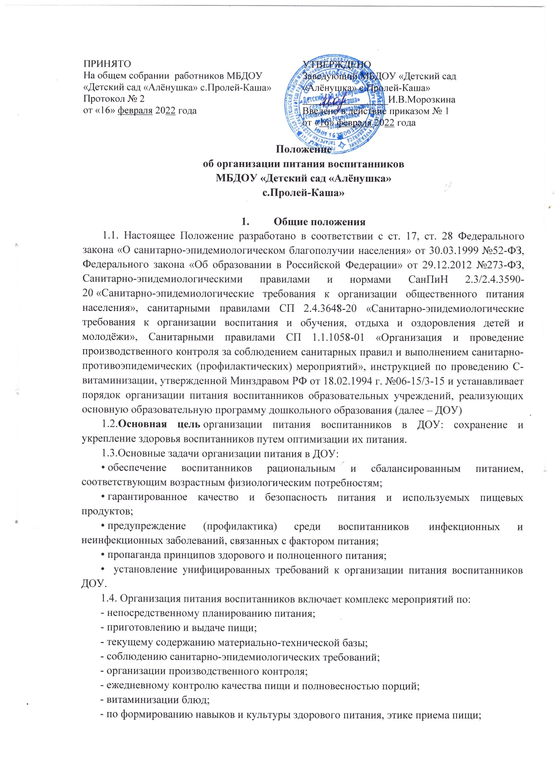

- профилактике алиментарно-зависимых заболеваний, пищевых отравлений и инфекционных заболеваний.
1.5. Ответственность за организацию питания воспитанников в ДОУ несет руководитель ДОУ, осуществляет контроль работы сотрудников, участвующих в организации детского питания (работник пищеблока, педагог). Для непосредственного управления и контроля за организацией питания руководитель может назначать ответственных должностных лиц из числа административно-управленческого персонала.

- Организация питания
  - ДОУ обеспечивает гарантированное сбалансированное питание детей в соответствии с их возрастом и временем пребывания в ДОУ в соответствии с санитарными нормами и правилами.
2.2. Требования к деятельности по формированию рациона и организации питания детей в ДОУ, производству, реализации, организации потребления продукции для детей, посещающих ДОУ, определяются санитарно-эпидемиологическими правилами и нормативами, несоблюдение которых создаёт угрозу жизни и здоровья детей.
  - При формировании рациона здорового питания и меню при организации питания детей в ДОУ соблюдаются следующие требования:
2.3.1. Питание детей первого года жизни должно назначаться индивидуально в соответствии с возрастными физиологическими потребностями.
2.3.2. Питание детей осуществляется посредством реализации меню, включающего горячее питание, а также индивидуальных меню для детей, нуждающихся в лечебном и диетическом питании с учетом требований, содержащихся в п.п 2.4. настоящего Положения. Исключение горячего питания из меню, а также замена его буфетной продукцией, не допускаются.
2.3.3. Меню утверждается руководителем организации. В случае привлечения предприятия общественного питания (индивидуального предпринимателя) к организации питания детей меню утверждается руководителем предприятия общественного питания (индивидуальным предпринимателем) и согласовывается заведующим ДОУ.
2.3.4. Меню предусматривает распределение блюд, кулинарных, мучных, кондитерских и хлебобулочных изделий по отдельным приемам пищи с учетом следующего:
2.3.4.1. Количество приёмов пищи определяется в зависимости от режима работы ДОУ: завтрак, второй завтрак, обед, полдник, ужин, второй ужин.
2.3.4.2. При отсутствии второго завтрака калорийность основного завтрака должна быть увеличена на 5% соответственно.
2.3.4.3. Допускается в течение дня отступление от норм калорийности по отдельным приемам пищи в пределах +/-5% при условии, что средний % пищевой ценности за неделю будет соответствовать нормам, установленным СанПиН 2.3/2.4.3590-20 по каждому приему пищи.
2.3.5. Меню разрабатывается на период не менее двух недель для каждой возрастной группы детей. Питание детей должно осуществляться в соответствии с утвержденным меню.
2.3.6. Допускается замена одного вида пищевой продукции, блюд и кулинарных изделий на иные виды пищевой продукции, блюд и кулинарных изделий в соответствии с правилами замены пищевой продукции с учетом ее пищевой ценности, утверждёнными СанПиН 2.3/2.4.3590-20.
2.3.7. Для дополнительного обогащения рациона питания детей микронутриентами в меню используется специализированная пищевая продукция промышленного выпуска, обогащенные витаминами и микроэлементами, а также витаминизированные напитки промышленного выпуска. Витаминные напитки должны готовиться в соответствии с прилагаемыми инструкциями непосредственно перед раздачей. Замена витаминизации блюд выдачей детям поливитаминных препаратов не допускается. В целях профилактики йододефицитных состояний у детей используется соль поваренная пищевая йодированная при приготовлении блюд и кулинарных изделий.
2.3.8. Для обеспечения преемственности питания родителей информируют об ассортименте питания ребенка в ДОУ. В доступных для родителей и детей местах размещается следующая информация:
- ежедневное меню основного питания на сутки для всех возрастных групп детей с указанием наименования приема пищи, наименования блюда, массы порции, калорийности порции;
- рекомендации по организации здорового питания детей.
2.3.9. Перечень пищевой продукции, которая не допускается при организации питания детей, соответствует СанПиН 2.3/2.4.3590-20.
2.3.10. В целях контроля качества и безопасности приготовленной пищевой продукции на пищеблоке отбирается суточная проба от каждой партии приготовленной пищевой продукции.
Отбор суточной пробы осуществляется назначенным ответственным работником пищеблока в специально выделенные обеззараженные и промаркированные емкости (плотно закрывающиеся) - отдельно каждое блюдо и (или) кулинарное изделие. Холодные закуски, первые блюда, гарниры и напитки (третьи блюда) отбираются в количестве не менее 100 г. Порционные блюда, биточки, котлеты, сырники, оладьи, колбаса, бутерброды оставляются поштучно, целиком (в объеме одной порции).
Суточные пробы должны храниться не менее 48 часов в специально отведенном в холодильнике месте/холодильнике при температуре от +2°С до +6°С.
2.4. Для организации питания детей, нуждающихся в лечебном и диетическом питании в ДОУ должны соблюдаться следующие требования:
2.4.1. Для детей, нуждающихся в лечебном и диетическом питании, должно быть организовано лечебное и диетическое питание в соответствии с представленными родителями (законными представителями ребенка) назначениями лечащего врача.
Индивидуальное меню должно быть разработано специалистом-диетологом с учетом заболевания ребенка (по назначениям лечащего врача).
2.4.2. Выдача детям рационов питания должна осуществляться в соответствии с утвержденными индивидуальными меню, под контролем ответственных лиц, назначенных в ДОУ.
2.4.3. В ДОУ для питание детей, нуждающихся в лечебном и диетическом питании, допускается употребление детьми готовых домашних блюд, предоставленных родителями детей, в обеденном зале или специально отведенных помещениях (местах), оборудованных столами и стульями, холодильником (в зависимости от количества питающихся в данной форме детей) для временного хранения готовых блюд и пищевой продукции, микроволновыми печами для разогрева блюд, условиями для мытья рук.
2.5. Питьевой режим в ДОУ должен соблюдаться с соблюдением следующих требований:
2.5.1. Обеспечение питьевой водой осуществляться в соответствии с нормами СанПиН 2.1.4.1074-01, Технического регламента Таможенного союза "О безопасности упакованной питьевой воды, включая природную минеральную воду" (TP ЕАЭС 044/2017).
2.5.2. Питьевой режим может быть организован посредством установки стационарных питьевых фонтанчиков, устройств для выдачи воды, выдачи упакованной питьевой воды или с использованием кипяченой питьевой воды.
2.5.3. При организации питьевого режима обеспечивается наличие посуды из расчета количества обслуживаемых (списочного состава), изготовленной из материалов, предназначенных для контакта с пищевой продукцией, а также отдельных промаркированных подносов для чистой и использованной посуды; контейнеров - для сбора использованной посуды одноразового применения.
Упакованная (бутилированная) питьевая вода допускается к выдаче детям при наличии документов, подтверждающих её происхождение, безопасность и качество, соответствие упакованной питьевой воды обязательным требованиям.
2.5.4. Организация питьевого режима с использованием кипяченой питьевой воды предполагает соблюдение следующих требований:
- кипятить воду нужно не менее 5 минут;
- до раздачи детям кипяченая вода должна быть охлаждена до комнатной температуры непосредственно в емкости, где она кипятилась;
- смена воды в емкости для её раздачи проводится не реже, чем через 3 часа. Перед сменой кипяченой воды емкость должна полностью освобождаться от остатков воды, промываться в соответствии с инструкцией по правилам мытья кухонной посуды, ополаскиваться.
2.6. Готовая пища выдается детям только с разрешения бракеражной комиссии - после снятия пробы и записи в бракеражном журнале результатов органолептической оценки готовых блюд. При этом в журнале отмечается результат пробы каждого блюда, а также подписи членов бракеражной комиссии.
Выдача пищи на группы осуществляется строго по графику.
2.7. Оборудование и содержание пищеблока должны соответствовать санитарным правилам и нормам организации общественного питания в соответствии с СП 2.4.3648-20. Посуда, инвентарь, тара должны соответствовать санитарно-эпидемиологическое требованиям.

3. Организация питания детей в группах
3.1. Работа по организации питания детей в группах осуществляется под руководством воспитателя и заключается:
- в создании безопасных условий при подготовке к приёму и во время приема пищи;
- в формировании культурно-гигиенических навыков во время приема пищи детьми.
3.2. Получение пищи на группу осуществляется строго по графику выдачи пищи с пищеблока, утвержденному руководителем ДОУ.
3.3. Привлекать детей к получению пищи с пищеблока категорически запрещается.
3.4. Перед раздачей пищи детям младший воспитатель обязан:
- проветрить помещение;
- промыть столы горячей водой с мылом;
- тщательно вымыть руки;
- надеть специальную одежду для получения и раздачи пищи;
- сервировать столы в соответствии с приемом пищи и возрастом детей.
3.5. Реализуя задачи образовательной области «Социально-коммуникативное развитие», согласно возрастным особенностям детей, к организации работы дежурных по сервировке столов привлекаются воспитанники для:
- выполнения отдельных поручений - начинается со второй половины года во 2 младшей группе;
- организованных форм дежурства - вводятся со средней группы.
3.6. С целью формирования трудовых навыков и воспитания самостоятельности во время дежурства воспитателю, младшему воспитателю необходимо сочетать работу дежурных и каждого ребенка.
3.7. Во время раздачи пищи категорически запрещается нахождение детей в обеденной зоне.
3.8. Подача блюд и прием пищи в обед осуществляется в следующем порядке:
в группах раннего возраста:
- младший воспитатель на раздаточном столе разливает 1 блюдо, разливает 3 блюдо, нарезает хлеб, затем приступает к раскладке 2 блюда;
- дети рассаживаются по подгруппам за каждый стол (соблюдая принцип постепенности);
- воспитатели каждому завязывают нагрудники, и перед ребенком выставляют 1 блюдо, хлеб (категорически запрещается рассаживать детей заранее за пустые столы). По мере съедания 1 блюда выставляют второе, затем 3 блюдо. Столы заранее не сервируют, соблюдается принцип постепенности и последовательности в организации приема пищи;
- если у детей не сформирован навык самостоятельного приема пищи, сотрудники группы участвуют в докармливании детей. Докармливание детей осуществляется с помощью второй ложки. Воспитатели обязательно надевают белые фартуки.
в группах дошкольного возраста:
- во время сервировки столов дежурные на столы раскладывают подставки с бумажными салфетками, тарелки с хлебом, столовые приборы;
- младший воспитатель разливает III блюдо;
- в салатницы, согласно меню, раскладывает салат (порционные овощи);
- подается первое блюдо;
- дети рассаживаются за столы и начинают прием пищи с салата (порционных овощей);
- по мере употребления детьми блюда, младший воспитатель убирает со столов салатники;
- дети приступают к приему первого блюда;
- по окончании младший воспитатель убирает со столов тарелки из-под первого;
- подается второе блюдо;
- прием пищи заканчивается приемом третьего блюда.
Дежурные садятся за прием пищи первыми, затем помогают младшему воспитателю разносить 2 блюдо и убирать после приема детьми пищи тарелки из-под 1, 2 и 3 блюда. В конце обеда со столов убирают хлебницы, подставки для бумажных салфеток, столовые приборы. Воспитанники также могут самостоятельно убирать после приема пищи свои тарелки и индивидуальные салфетки.
Во время сервировки столов дежурные надевают белые фартуки и колпаки, во время уборки столовых приборов со стола дежурные надевают клеенчатые фартуки.
3.9. Введение столовых приборов:
2 младшая группа со 2 половины учебного года вводится - вилка;
Средняя группа со 2 половины учебного года вводятся – столовый нож (при наличии в ДОУ).
В старшей и подготовительной группе совершенствуются навыки пользования столовыми приборами (ложка, вилка, нож).
3.10. Формирование навыков еды:
1 младшая группа: опрятно есть, тщательно пережевывать пищу, держать ложку в правой руке, пользоваться салфеткой.
2 младшая группа: не крошить хлеб, не проливать пищу, пережевывать пищу закрытым ртом. Учить пользоваться ложкой, вилкой и салфеткой.
Средняя группа: совершенствовать навыки аккуратной еды (пищу брать понемногу, хорошо пережевывать, есть бесшумно, правильно пользоваться столовыми приборами (ложкой, вилкой, ножом) салфеткой, полоскать рот после еды).
Старшая группа: совершенствовать навыки аккуратной еды (правильно пользоваться столовыми приборами (ложкой, вилкой, ножом); есть аккуратно, бесшумно, сохраняя правильную осанку за столом).
Подготовительная группа: закреплять навыки культурного поведения за столом: прямо сидеть, не класть локти на стол, бесшумно пить и пережевывать пищу, правильно пользоваться ножом, вилкой, салфеткой.
3.11. Прием пищи педагогом и детьми в группах дошкольного возраста может осуществляться одновременно.

4. Порядок учета при организации питания
4.1. В начале учебного года руководителем ДОУ издается приказ о назначении ответственного за организацию питания, определяются его функциональные обязанности.
4.2. Ответственный за питание осуществляет учет питающихся детей.
4.3. Ежедневно ответственный за организацию питания составляет меню-требование на следующий день.
4.4. На следующий день, с 8.00 до 9.00 воспитатели или младшие воспитатели подают сведения о фактическом присутствии воспитанников в группах ответственному за организацию питания, который передает ее на пищеблок.
4.5. В случае снижения численности детей, если закладка продуктов для приготовления завтрака произошла, порции отпускаются другим детям, как дополнительное питание, главным образом детям старшего дошкольного и младшего дошкольного возраста в виде увеличения нормы блюда.
4.6. Выдача неиспользованных порций в виде дополнительного питания или увеличения выхода блюд оформляется членами бракеражной комиссии соответствующим актом.
4.7. С последующим приемом пищи /второй завтрак, обед, полдник/ дети, отсутствующие в учреждении, снимаются с питания, а продукты, оставшиеся невостребованными, возвращаются на склад по акту. Возврат продуктов, выписанных по меню для приготовления обеда, не производится, если они прошли кулинарную обработку в соответствии с технологией приготовления детского питания:
- мясо, если его начали дефростировать /размораживать/ до 9.00. Повторной заморозке мясо не подлежит;
- овощи, если они прошли тепловую обработку;
- продукты, у которых срок реализации не позволяет их дальнейшее хранение.
4.8. Возврату подлежат продукты: яйцо, консервация, сгущенное молоко, кондитерские изделия, масло сливочное, масло растительное, сахар, крупы, макароны, фрукты, овощи.
4.9. Если на завтрак пришло больше детей, чем было заявлено, то для всех детей уменьшают выход блюд, составляется акт и вносятся изменения в меню на последующие виды приема пищи в соответствии с количеством прибывших детей. Ответственному за организацию питания необходимо предусматривать необходимость дополнения продуктов /мясо, овощи, фрукты, яйцо и т.д./.
4.10. Учет продуктов ведется в накопительной ведомости. Записи в ведомости производятся на основании первичных документов в количественном и суммовом выражении. В конце месяца в ведомости подсчитываются итоги.
4.11. Начисление оплаты за питание производится бухгалтерией на основании табелей посещаемости, которые заполняют педагоги. Число детодней по табелям посещаемости должно строго соответствовать числу детей, состоящих на питании в меню-требовании.

5. Обеспечение выполнения санитарно-гигиенических требований
5.1. Важнейшим условием правильной организации питания детей является строгое соблюдение санитарно-гигиенических требований к пищеблоку и процессу приготовления и хранения пищи. В целях профилактики пищевых отравлений и острых кишечных заболеваний работники пищеблока строго соблюдают установленные требования к технологической обработке продуктов, правил личной гигиены.
5.2. Мероприятия, проводимые в ДОУ:
- медицинские осмотры персонала, участвующего в процессе приготовления и раздачи блюд;
- поступление продуктов питания и продовольственного сырья только при наличии сертификатов;
- ведение журнала скоропортящихся продуктов, в которых указывается срок годности;
- ведение журнала термометрии холодильных установок;
- обработка продуктов питания: мяса, яиц, фруктов и овощей.
- чёткое соблюдение санитарных правил в части выбора продуктов питания, разрешённых СанПиН;
- использование безопасных моющих средств.

6. Контроль организации питания
6.1. Персональную ответственность за правильной организацией питания детей осуществляет руководитель ДОУ.
6.2. Основываясь на принципах единоначалия и коллегиальности управления образовательным учреждением, в целях осуществления контроля организации питания детей, качества доставляемых продуктов и соблюдения санитарно-гигиенических требований при приготовлении и раздаче пищи в ДОУ могут создаваться и действовать следующие комиссии:
6.2.1. Комиссия общественного контроля организации питания.
Состав комиссии (при наличии соответствующих специалистов):
- заведующий
- председатель профкома,
- представитель родительской комитета.
Полномочия комиссии:
- проверяет на пригодность складские и другие помещения для хранения продуктов, а также условия их хранения;
- ежедневно следит за правильностью составления меню;
- контролирует организацию работы на пищеблоке;
- осуществляет контроль сроков реализации продуктов питания и качества приготовления пищи;
- проверяет соответствие блюд физиологическим потребностям детей в основных пищевых веществах;
- следит за соблюдением правил личной гигиены работниками пищеблока;
- периодически присутствует при закладке основных продуктов, проверяет выход блюд;
- проверяет соответствие объемов приготовленного питания объему разовых порций и количеству детей.
6.2.2. Бракеражная комиссия.
Состав комиссии:
- руководитель ДОУ;
- младший воспитатель
- повар;
- иное лицо, ответственное за организацию питания.
Полномочия комиссия:
- проводит органолептическую оценку готовой пищи, т.е. определяет ее цвет, запах, вкус, консистенцию, жесткость, сочность и т.д. с записью в Журнале бракеража готовой продукции;
- комиссия имеет право приостановить выдачу готовой пищи на группы, в случае выявления каких-либо нарушений, до принятия необходимых мер по устранению замечаний.
6.3.Ответственность за организацию питания возлагается на работников ДОУ в соответствии с функциональными обязанностями:
6.3.1.Заведующий
- составление ежедневного меню на основе 10-ти дневного;
- качество приготовления пищи, соответствие ее физиологическим потребностям детей в основных пищевых элементах согласно 10-ти дневного меню;
- ведение Журнала бракеража готовой продукции;
- санитарное состояние пищеблока;
- соблюдение правил личной гигиены работников;
- закладка продуктов на кухне с отметкой в журнале;
- организация питания в группах.
6.3.2.Повар:
- качество доставляемых в ДОУ продуктов с отметкой в Журнале бракеража скоропортящихся продуктов;
- организация их правильного хранения;
- соблюдение сроков реализации;
- составление заявок на продукты питания.
- качество приготовления пищи, соблюдение технологии приготовления блюд;
- отбор суточной пробы готовой продукции с указанием даты приёма пищи.
6.3.4.Воспитатель подгруппы:
- формирование культурно-гигиенических навыков у детей при приеме пищи;
- формирование представлений о правильном питании.
6.3.5.Младший воспитатель:
- соблюдение санитарных правил при получении и раскладки пищи в соответствии с требованиями СанПиН.
6.3.6.Заведующий
- подача заявок на получение продуктов питания, хозяйственное обслуживание, пополнение и своевременный ремонт технологического и холодильного оборудования, санитарно-гигиеническое состояние пищеблока.
6.3.7. При отсутствии в ДОУ ставок медицинского работника, кладовщика и заведующего хозяйством их обязанности функционально распределяются между имеющимся согласно штатному расписанию персоналом.
6.4. К контролю за организацией питания могут привлекаться представители органов самоуправления ДОУ (члены родительского комитета, представители профсоюзного комитета).
6.5. Руководитель ДОУ обеспечивает организацию производственного контроля, включающего лабораторно-инструментальные исследования.

7. Делопроизводство
7.1. В ДОУ ведутся следующие документы по вопросам организации питания (регламентирующие и учётные, подтверждающие расходы по питанию):
- журнал бракеража скоропортящихся пищевых продуктов,
- журнал бракеража готовой продукции,
- журнал здоровья,
- журнал санитарного состояния пищеблока,
- журнал проведения витаминизации третьих и сладких блюд,
- журнал учёта температурного режима в холодильном оборудовании,
- накопительная ведомость расхода продуктов питания и расчета калорийности,
- положение об организации питания воспитанников,
- приказ заведующего ДОУ о назначении ответственных за организацию питания лиц с возложением на них функций контроля,
- табель учёта посещаемости,
- справки, акты, аналитические материалы по вопросам организации питания,
- меню-раскладка, меню-требование.

8. Заключительные положения
8.1. Положение об организации питания в ДОУ принимается Общим собранием ДОУ.
8.2. Все изменения и дополнения в положение вносятся Общим собранием ДОУ и принимаются на его заседании.
8.3. Срок действия настоящего положения неограничен. Положение действительно до принятия нового.

